Консультация для родителей
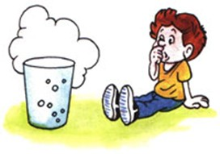
«Детское экспериментирование»

При организации исследовательской работы с детьми должны соблюдаться определенные правила:
- Учить детей действовать самостоятельно и независимо, избегать прямых инструкций.
- Не сдерживать инициативу детей.
- Не делать за них то, что они могут сделать (или могут научиться делать) самостоятельно.
- Не спешить с вынесением оценочных суждений.
- Помогать детям учиться управлять процессом усвоения знаний:
«Чего нельзя и что нужно делать для поддержания интереса детей к познавательному экспериментированию»
Нельзя:
- Не следует отмахиваться от желаний ребенка, даже если они вам кажутся импульсивными. Ведь в основе этих желаний может лежать такое важнейшее качество, как любознательность.
- Нельзя отказываться от совместных действий с ребенком, игр – ребенок не может развиваться в обстановке безучастности к нему взрослых.
- Сиюминутные запреты без объяснений сковывают активность и самостоятельность ребенка.
- Не следует бесконечно указывать на ошибки и недостатки деятельности ребенка. Осознание своей не успешности приводит к потере всякого интереса к этому виду деятельности
- Не следует молчать или делать вид, что Вам все равно в то время, когда Ваш ребенок погружен в экспериментальную деятельность.
Нужно:
- Поощрять любопытство, которое порождает потребность в новых впечатлениях, любознательность: она порождает потребность в исследовании.
- Предоставлять возможность ребенку действовать с разными предметами и материалами, поощрять экспериментирование с ними, формировать желание узнать новое.
- Если у Вас возникает необходимость что – то запретить, то обязательно объясните, почему Вы это делаете и помогите определить, что можно или как можно.
- С раннего детства побуждайте малыша доводить начатое дело до конца, эмоционально оценивайте его волевые усилия и активность. Ваша положительная оценка для него важнее всего.
- Проявляя заинтересованность к деятельности ребенка, беседуйте с ним о его намерениях, целях, о том, как добиться желаемого результата.
«Варианты совместной исследовательской деятельности детей и родителей в ходе использования естественных ситуаций дома»
1. ВО ВРЕМЯ КУПАНИЯ. В ванной комнате разрешить играть с пустыми баночками, флаконами, мыльницами (Куда больше воды поместилось? Куда вода легче набирается? Почему? Откуда воду легче вылить? Чем быстрее набрать воду в ванночку ведром или губкой). Это поможет ребенку исследовать и определять характеристику предметов, развивать наблюдательность.
2. ВО ВРЕМЯ УБОРКИ КОМНАТЫ. Спросить у ребёнка: «Как ты считаешь, с чего нужно начать? Что для этого нужно? Что ты сделаешь сам? В чем тебе понадобится помощь?» Подобная ситуация развивает наблюдательность, умения планировать и рассчитывать свои силы.
3. ВО ВРЕМЯ ПОЛИВКИ ЦВЕТОВ. Поинтересуйтесь у малыша: «Все ли растения надо одинаково поливать? Почему? Можно ли побрызгать все растения водой, а рыхлить землю у всех растений?» Это поможет воспитать бережное отношение к природе и сформировать знания о растениях, способах ухода за ними.
4. В ХОДЕ ПРОВЕДЕНИЯ РЕМОНТА. УЗНАЙТЕ МНЕНИЕ РЕБЕНКА: «Какого цвета обои ты хотел бы видеть в своей комнате? На что бы тебе приятно было смотреть? Как думаешь, где лучше всего повесить твои рисунки? » Это поможет ребенку научиться высказывать суждения, фантазировать, аргументировать свою точку зрения.
5. ОДНАЖДЫ НА КУХНЕ… Возьмите банку, налейте воды до половины, растворите в ней 2 столовые ложки соли. Возьмите сырое яйцо и погрузите его в получившийся соляной раствор. Яйцо всплывает! Это происходит потому, что соленая вода тяжелее обычной и тяжелее, чем собственно яйцо. А теперь попробуйте взять стакан сырой воды и постепенно подливайте ее в банку с соляным раствором и яйцом. Яйцо начнет медленно погружаться, пока не ляжет на дно, как затонувший корабль. Подливая простую воду, вы уменьшаете ее вес, яйцо становится тяжелее воды и поэтому тонет.
В процессе экспериментирования Ваш ребенок получит возможность удовлетворить присущую ему любознательность, почувствовать себя ученым, исследователем, первооткрывателем. При этом Вы будете равноправным партнером, соучастником деятельности, а это в свою очередь даст возможность ребенку проявить собственную исследовательскую активность.
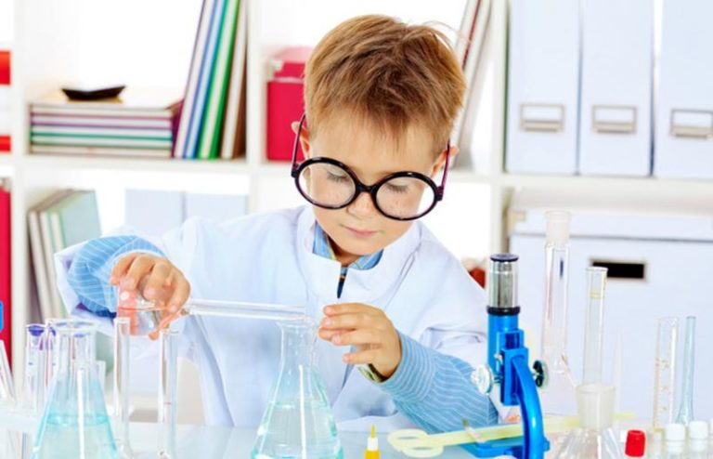

Желаем Вам успехов!

